**VirtualBox Guest Additions**(дополнения гостевой операционной системы) – пакет расширений, который устанавливается в гостевую операционную систему и расширяет ее возможности по интеграции и взаимодействию с хостовой (реальной) ОС. Драйвера для гостевой ОС (та которая установлена в VirtualBOX)

Дополнения, например, позволяют связать виртуальную машину с реальной сетью, без чего невозможен обмен файлами посредством создания общих папок, а также выход виртуалки в интернет.

**ФУНКЦИОНАЛЬНЫЕ ВОЗМОЖНОСТИ**

**Интеграция указателя мыши**. Больше не надо нажимать дополнительных кнопок чтобы “захватывать” (capture) и “освобождать” курсор на экране виртуальной машины.

**Общие папки.**Позволяет создавать общие папки для быстрого обмена файлами между хостом и гостевой виртуальной машиной.

**Функция Drag and Drop.**Позволяет переносить файлы с хоста на гостевую виртуальную машину и наоборот, захватывая контент курсором мыши.

**Улучшенная поддержка видео.**Становится доступным ресайзинг окна виртуальной машины. Автоматически настраивается разрешение. Включается поддержка 3D и 2D графики и ускоренная производительность видео.

**Общий буфер обмена.**Тут всё просто – теперь можно Copy/Paste как из, так и в виртуальную машину.

**Временная синхронизация.**Включает автоматическую синхронизацию времени между хостом виртуализации и виртуальной машиной. Это важно в случае, когда например нужно “приостановить” (pause) работу виртуальной машины на большой промежуток времени.

**Одновременная работа с окнами разных ОС.**

**Автоматические логины -**позволяет настроить автоматический вход в виртуальную машину с помощью специальной подсистемы. Нужно только забить в ней реквизиты для доступа – имя учётной записи, пароль и домен.

**Установка**

Для установки пакета необходима установить диск в виртуальную машину и выполнить установку пакета.

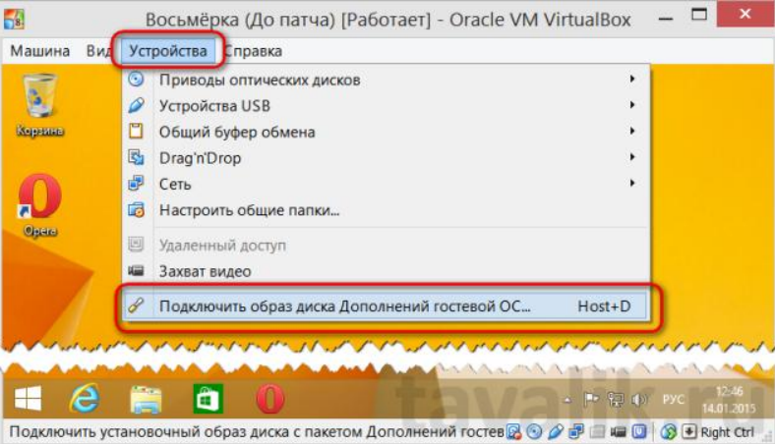

Далее на виртуальной машине открываем проводник Windows. И сразу же в разделе «Этот компьютер» увидим подключённый образ CD-диска с логотипом VirtualBox. Кликаем его

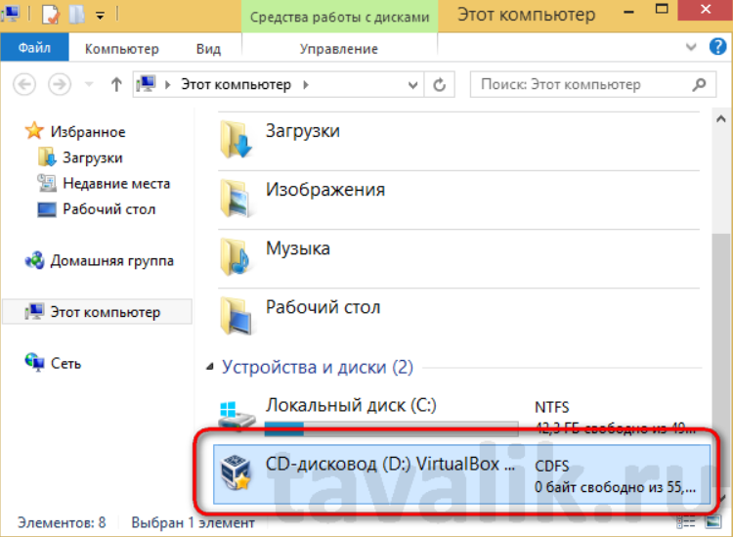

Проводим установку

**Удаление**:

Control Panel > Programs > Programs and Features > Oracle VM VirtualBox Guest Additions > uninstall

**Отключение:**

По сути это набор сервисов, по этому мы можем их отключить

Services.msc > отключить нужные сервисы